Установка платежного модуля
Payeer на CMS Magento
Для установки платежного модуля необходимо выполнить следующие действия:

- Щелкните правой кнопкой мыши и нажмите “Извлечь в Payeer (Magento)”
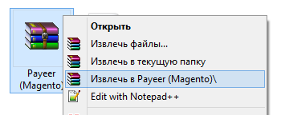

После этого появится извлеченная папка Payeer (Magento):

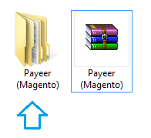

- Зайдите в директорию вашего сервера в панели управления сайтом, или используя FTP-клиент программу на вашем компьютере.
Например, WinSCP (можно скачать здесь http://soft.sibnet.ru/get/?id=27762)
Откройте программу WinSCP

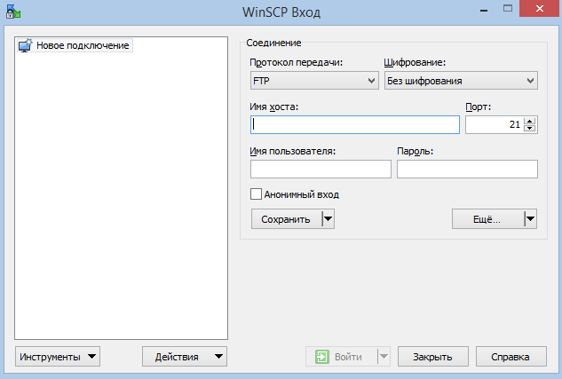
- Заполните следующие поля: имя хоста, имя пользователя, пароль.
Эти данные можно узнать в панели управления сайтом на вашем хостинге.
Выберите протокол передачи FTP без шифрования и укажите порт 21.
После этого нажмите войти.

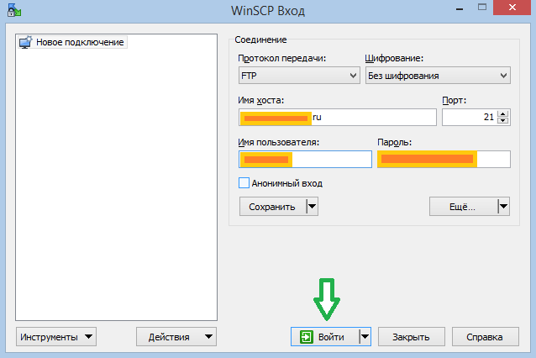

- В правой панели зайдите в корневую папку, где размещается папка app.
В левой панели зайдите в недавно разархивированную папку Payeer (Magento),
в этой папке должна находиться папка Payeer – откройте ее.

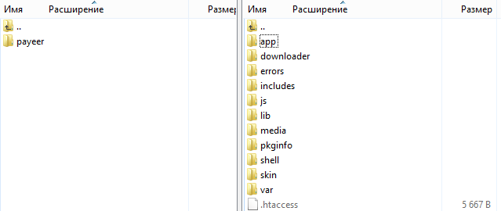

- Перетащите папку app в правую панель на пустое место. Начнется копирование файлов модуля Payeer.
Подождите, пока завершится этот процесс.

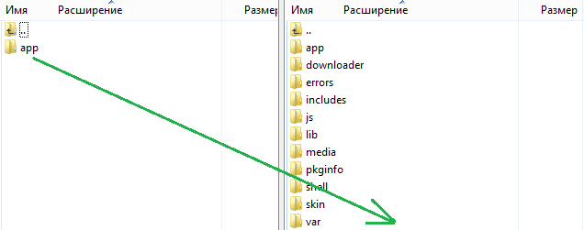

- Зайдите в панель администратора вашего сайта (ваш домен/index.php/admin). Перейдите во вкладку “Система -> Управление кэшем”.

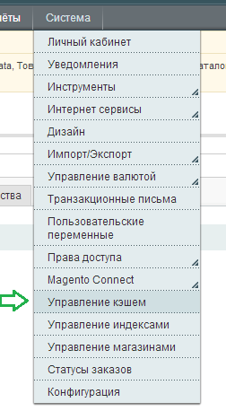

- Выберите все типы кэша, действие – отключить и нажмите отправить

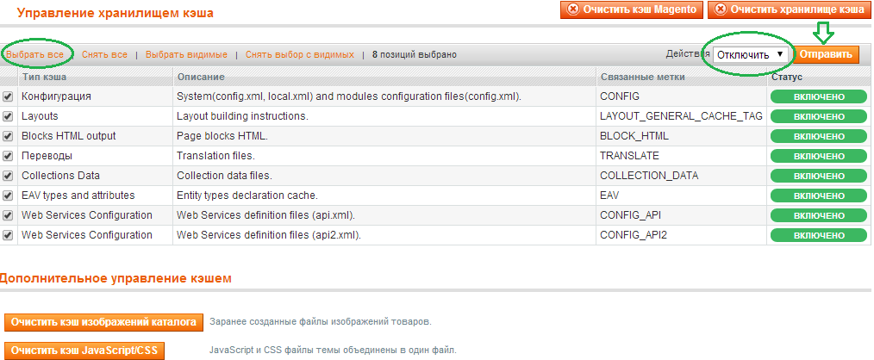

После этого все типы должны быть отключены:

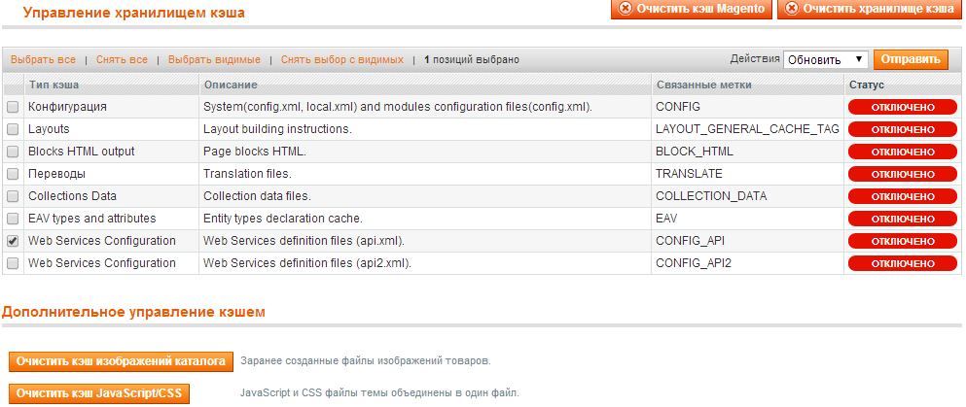

Также если включена компиляция (Система->Инструменты->Компиляция), то ее нужно отключить.

- Зайдите во вкладку Система->Конфигурация

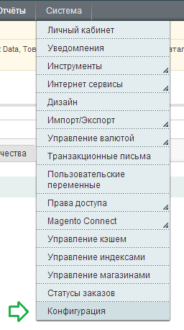
- В левой панели зайдите в способы оплаты

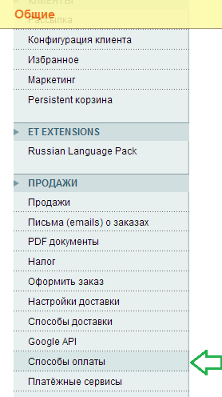

В появившемся списке раскройте Payeer
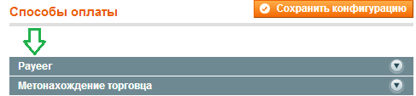

- Заполните основные поля платежной системы

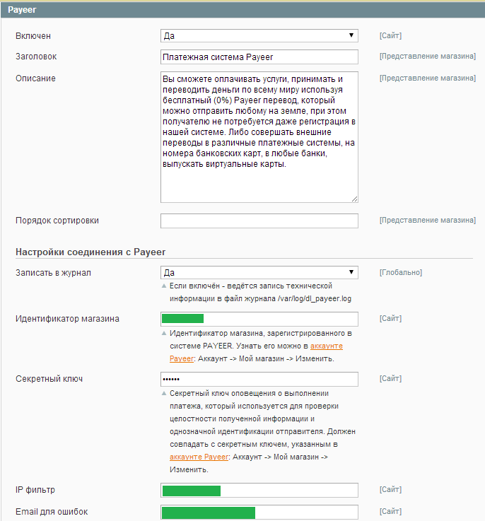

Включите данный платежный модуль, укажите заголовок отображения способа оплаты в списках, укажите описание системы.

Порядок сортировки – место в списке среди других платежных модулей.

Если вы хотите просматривать историю заказов, то включите опцию “Записать в журнал”.
Обязательно укажите идентификатор магазина и секретный ключ вашего магазина. Эту информацию можно узнать в личном кабинете https://payeer.com/account/
Вы можете указать список всех доверенных ip-адресов серверов через запятую. Также вы можете указать маску вместо ip-адреса. Если поле остается пустым, то проверка по доверенным ip-адресам не осуществляется.
Например:
192.168.71.87, 192.165.83.17, 192.178.34.15
Или 192.*.71.87, 192.165.83.*, 192.*.34.15
Или *.*.*.* - доступны все ip-адреса

Укажите email на который будет присылаться уведомления в случае ошибки платежа. В письме будет указана причина и основная информация о платеже.
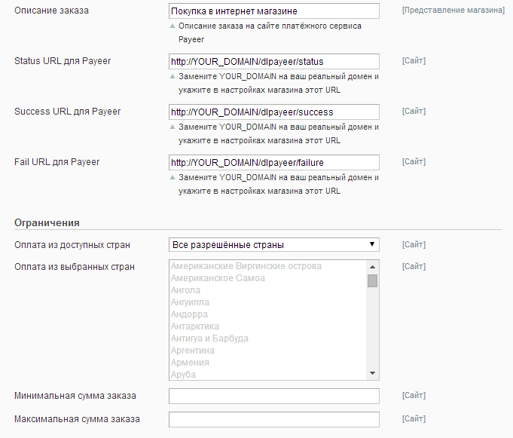

Укажите описание заказа, которое будет отображаться при оплате.

Также обязательно укажите url-адреса в “аккаунте Payeer -> мой магазин”
(https://payeer.com/account/) нажмите на значок изменить
(замените YOUR_DOMAIN на ваш реальный домен)
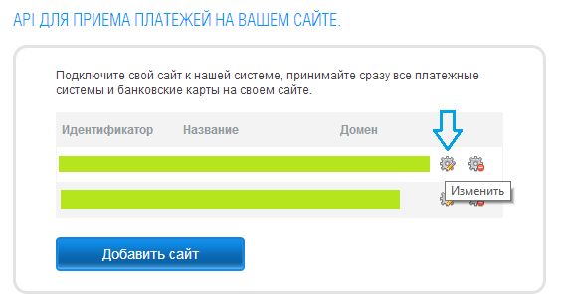

Укажите следующие URL адреса

Success URL: http://ваш домен/dlpayeer/success

Fail URL: http://ваш домен/dlpayeer/failure

Status URL: http://ваш домен/dlpayeer/status

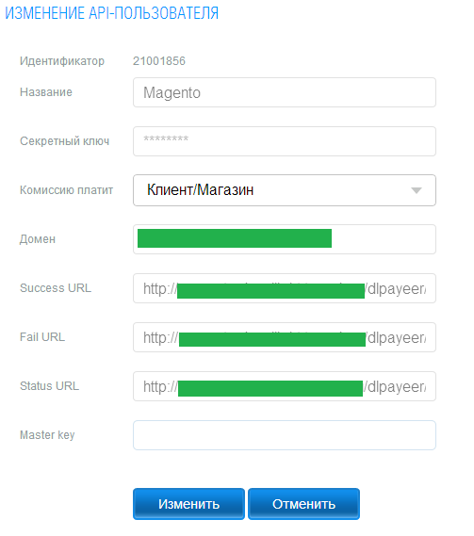
Введите Master key и нажмите изменить.

В администраторской панели выберите страны, в которых разрешена данная платежная система.

Также вы можете указать максимальную и минимальную сумму заказа.

Модуль Payeer для CMS Magento настроен.

